


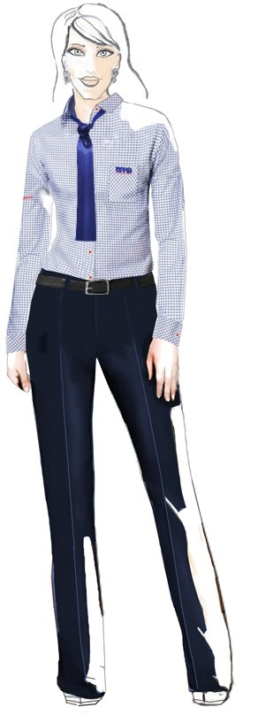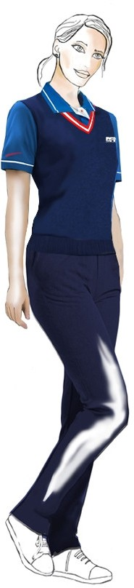
Technický nákres návrhů kalhot a sukní dámského stejnokroje
Příloha č.6b
Specifikace kalhot a sukně dámského služebního stejnokroje:

Kalhoty 3/4 - dámské | strana č. 2
Kalhoty letní a zimní- dámské | strana č. 3
Sukně společenská - dámská | strana č. 4

